Knowledge Central

Análise SOA
Autores:  Anderson Aguiar de Souza  Matheus Valentim  Guilherme Coelho | Data de emissão:  16/09/2019  23/09/2019
Revisor: | Data de revisão
FOLHA DE CONTROLE DE REVISÕES

Número da versão | Data de emissão | Registro de modificações
1.0 | 16/09/2019 | Identificação das operações candidatas  UML dos serviços identificados  Separação das camadas de abstração de serviços  Análise de GAPs
1.1 | 23/09/2019 | Correção do serviços candidatos  Correção das camadas de abstração de serviços  Correção de GAPs

Índice
1 Objetivo do Documento 4
2 Definição de Serviços Candidatos 4
2.1 Identificação de Operações Candidatas 4
2.2 Serviços Candidatos Identificados 4
2.3 Camada de Abstração de Serviços 4
2.4 Análise de Gaps 4

Objetivo do Documento

Este documento tem como objetivo apresenta a análise SOA do projeto Knowledge Central. Nesse documento será apresentado a identificação e a análise das operações e serviços candidatos além das camadas de abstração e gaps.

Definição de Serviços Candidatos

Identificação de Operações Candidatas

Processo | Operação Candidata | Operação candidata (aumentar granularidade)
CADASTRO DE CURSO | Carregar o site  Insere Aluno ou instrutor no banco  Valida Usuário e senha  Busca dados do Instrutor  Cadastrar Curso na Plataforma | Busca dados do Instrutor por nome  Busca dados do Instrutor por CPF
CADASTRO DE ALUNO NO CURSO | Carregar o site  Insere Aluno ou instrutor no banco  Valida Usuário ou senha  Busca dados do aluno  Buscar cursos disponíveis  Inscreve aluno no curso selecionado  Realiza transação | Busca dados do aluno por nome  Busca dados do aluno por CPF  Buscar curso por código  Buscar curso por nome
ALUNO REALIZANDO CURSO | Busca Dados da aula  Inserir dúvida no banco  Enviar Dúvidas ao instrutor  Inserir resposta no banco  Enviar resposta ao aluno | Buscar no curso pelo código da aula  Buscar no curso pelo nome da aula
CERTIFICAÇÃO DO ALUNO | Seleciona prova de certificacao e fornece resultado  Gerar certificado | Buscar dados do aluno pelo CPF  Buscar dados do curso pelo código

Serviços Candidatos Identificados

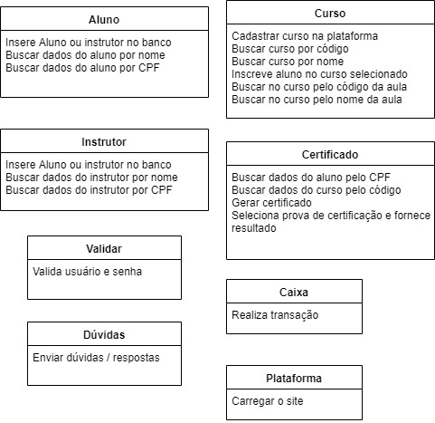

Camada de Abstração de Serviços

Tarefa
Caixa
Certificado
Curso

Entidade
Aluno
Instrutor

Utilitário
Validar
Duvidas
Plataforma

Análise de Gaps

Serviço candidato | Operação candidata | Cenário de reuso
CAIXA | Realizar transação | Operação não existente
CERTIFICADO | Buscar dados do aluno pelo CPF  Buscar dados do curso pelo código  Gerar certificado  Seleciona prova de certificação e fornece  resultado | Operação realizada parcialmente por uma aplicação legada
CURSO | Cadastrar curso na plataforma  Buscar curso por código  Buscar curso por nome  Inscreve aluno no curso selecionado  Buscar no curso pelo código da aula  Buscar no curso pelo nome da aula | Operação realizada parcialmente por uma aplicação legada
VALIDAR | Validar usuário e senha | Operação realizada por serviço existente
ALUNO | Insere Aluno ou instrutor no banco  Buscar dados do aluno por nome  Buscar dados do aluno por CPF | Operação não existente
INSTRUTOR | Insere Aluno ou instrutor no banco  Buscar dados do instrutor por nome  Buscar dados do instrutor por CPF | Operação não existente
DÚVIDAS | Enviar dúvidas / respostas | Operação realizada parcialmente por uma aplicação legada
PLATAFORMA | Carregar o site | Operação não existente

